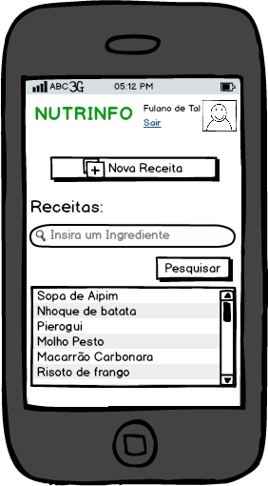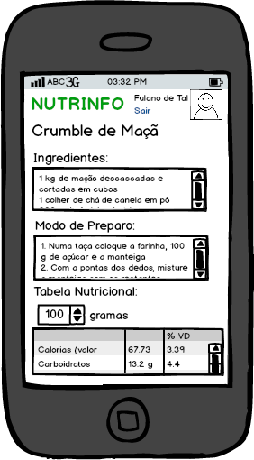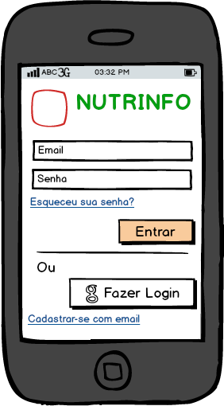

**UC001 – Efetuar Login**

**UC002 – Visualizar Tela Principal**

**UC003 - Visualizar Receita**

**UC004 - Cadastrar Receita**

**UC005 - Cadastrar Ingrediente**

**UC006 - Logar Via Email/Senha**

**UC007 - Logar Via Google**

**UC008 - Validar Login**

**UC009 - Recuperar Senha**

**UC010 – Cadastrar**

**Usuário**

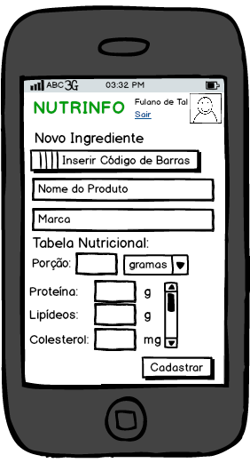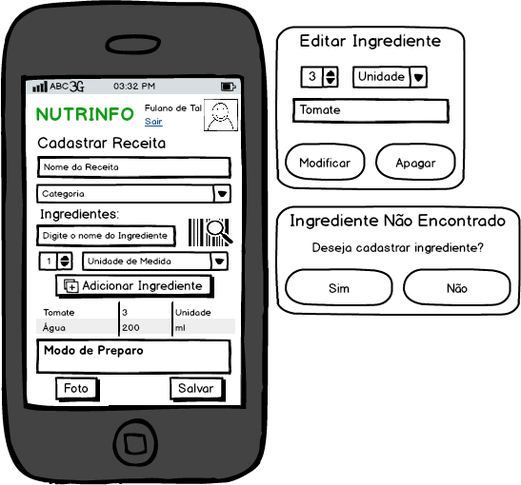**UC011 - Efetuar Logout**

**UC012 - Listar Receitas**

**UC013 - Incluir Modo de Preparo**

**UC014 - Incluir Ingrediente**

**UC015 - Consultar Ingrediente**

**UC016 - Consultar por Código de Barras**

**UC017 - Consultar por Nome**

**UC018 - Gerar Tabela Nutricional**

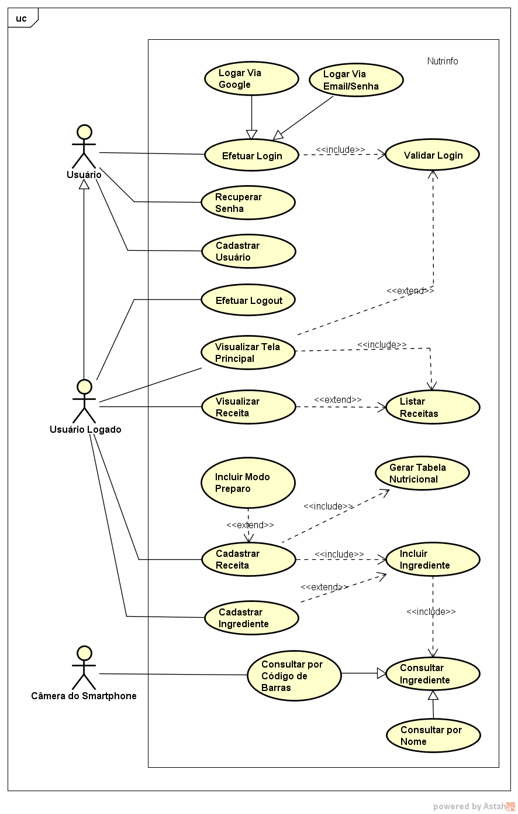

**UC001 – Efetuar Login**

**Descrição**

Este caso de uso serve para efetuar login do usuário cadastrado.

**Data View**

**DV1 –** Tela de login.



**Pré-Condições**

Não possui.

**Pós-Condições**

Após o fim normal deste caso de uso o sistema deve:

1. Apresentar a tela inicial do usuário.

**Ator Primário**

Usuário

**Fluxo de Eventos Principal**

1. O sistema apresenta a tela **(DV1)**.
2. O usuário insere o e-mail e senha cadastrados, nos respectivos campos. **(E1)**
3. O usuário pressiona o botão “Entrar”. **(A1)(A2)(A3)**
4. O sistema valida os dados de login. **(E2)**
5. O sistema redireciona o usuário para a tela inicial do usuário. **(DV2)**

**Fluxos Alternativos**

**A1:** Botão com ícone do Google “Fazer login” pressionado.

1. O sistema Google exibe os dados das contas gmail disponíveis no smartphone.
2. O usuário escolhe a conta que deseja logar **(E3)**.
3. O sistema conecta-se com o servidor do Google, e valida os dados de login.
4. O sistema redireciona o usuário para a tela inicial do usuário. **(DV2).**

**A2:** Link “Esqueceu sua senha?” pressionado.

1. O sistema exibe a mensagem “Por favor, informe o e-mail utilizado em seu cadastro e tente novamente” **(E4).**
2. O Use Case é reiniciado.

**A3:** Link “Cadastrar-se com e-mail” pressionado.

1. O sistema exibe a mensagem “Por favor, insira um e-mail e uma senha nos respectivos campos e tente novamente” **(E6).**
2. O Use Case é reiniciado.

**Fluxos de Exceção**

**E1:** Dados de login (e-mail ou senha) não inseridos.

1. O sistema retorna a mensagem “Por favor, preencha os dois campos: e-mail e senha”.
2. O Use Case é reiniciado.

**E2:** Dados de login (e-mail ou senha) não encontrados na base de dados.

1. O sistema retorna a mensagem “E-mail não cadastrado ou senha inválida”.
2. O Use Case é reiniciado.

**E3:** Usuário prefere logar com outra conta.

1. O sistema Google realiza a rotina para efetuar login no dispositivo.
2. O sistema redireciona o usuário para a tela inicial do usuário. **(DV2).**

**E4:** E-mail preenchido antes de clicar no link “Esqueceu sua senha?”.

1. O sistema exibe a mensagem “Foi enviado para seu e-mail um link de redefinição de senha!”. **(E5)**
2. O Use Case é reiniciado.

**E5:** Endereço de e-mail não encontrado na base de dados.

1. O sistema exibe a mensagem “Não encontramos registro com esse e-mail, se deseja efetuar o cadastro, insira uma senha no campo apropriado e escolha a opção ‘Cadastrar-se com e-mail’”.
2. O Use Case é reiniciado.

**E6:** E-mail e senha preenchidos antes de clicar no link “Cadastrar-se com e-mail”.

1. O sistema exibe a mensagem “Foi enviado um e-mail de confirmação do cadastro”. **(E7)**
2. O Use Case é reiniciado.

**E7:** Senha com menos de 6 caracteres.

1. O sistema exibe a mensagem “Sua senha deve ter no mínimo 6 caracteres”.
2. O Use Case é reiniciado.

**UC002 – Visualizar Tela Principal**

**Descrição**

Este caso de uso serve para exibir uma lista de receitas já cadastradas no banco de dados e a opção de cadastrar uma nova receita.

**Data View**

**DV2 –** Tela Inicial do Usuário.



**Pré-Condições**

O Usuário deve estar logado no sistema para exibição da tela.

**Pós-Condições**

Após o fim normal deste caso de uso o sistema deve:

1. Exibir a receita detalhada escolhida pelo usuário.

**Ator Primário**

Usuário Logado

**Fluxo de Eventos Principal**

1. O sistema apresenta a tela **(DV2) (R1) (R2)**.
2. O usuário insere o termo de seu interesse no respectivo campo.
3. O usuário pressiona o botão “Pesquisar” **(E1)(A1)(A2)**.
4. O sistema busca na base de dados todas as receitas cadastradas que contenham o referido termo.
5. O sistema retorna as receitas localizadas **(E2)**.
6. O usuário seleciona a receita de seu interesse presente na lista exibida.
7. O sistema redireciona o usuário para a tela da receita selecionada **(DV3)**.

**Fluxos Alternativos**

**A1:** Link “Sair” pressionado

1. O sistema faz o logoff do usuário.
2. O sistema redireciona o usuário para a tela de login. **(DV1)**

**A2:** Botão “Nova Receita” pressionado

1. O sistema redireciona o usuário para a tela de cadastro de receita **(DV4)**.

**Fluxos de Exceção**

**E1:** Usuário não insere um termo no campo de busca.

1. O sistema exibe a mensagem “Insira um termo para pesquisar no campo adequado”.
2. O Use Case é reiniciado.

**E2:** O sistema não encontra ocorrências do termo pesquisado na base de dados

1. O sistema exibe a mensagem “Nenhuma ocorrência encontrada”.
2. O Use Case é reiniciado.

Regras de Negócio

**R1:** A lista inicial apresentada é aleatória.

**R2:** O usuário pode ir diretamente do passo 1 para o passo 6 do fluxo principal.

**UC003 – Visualizar Receita**

**Descrição**

Este caso de uso serve para que o usuário possa visualizar a receita de seu interesse.

**Data View**

**DV3 –** Tela Visualização de Receita.

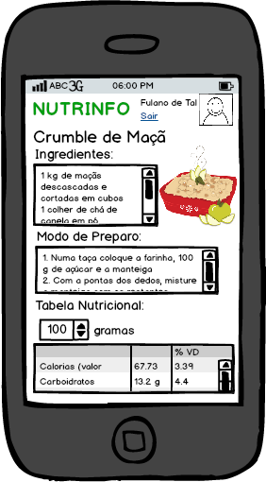

**Pré-Condições**

O Usuário deve estar logado no sistema para exibição da tela.

**Pós-Condições**

Após o fim normal deste caso de uso o sistema deve:

1. Exibir a tabela nutricional da receita de acordo com a quantidade escolhida.

**Ator Primário**

Usuário Logado

**Fluxo de Eventos Principal**

1. O sistema apresenta a tela **(DV3) (R1)**.
2. O usuário altera o campo de quantidade da receita.
3. O sistema exibe a tabela nutricional de acordo com a quantidade inserida no respectivo campo.

**Fluxos Alternativos**

**A1:** Link “Sair” pressionado

1. O sistema faz o logoff do usuário.
2. O sistema redireciona o usuário para a tela de login. **(DV1)**

Regras de Negócio

**R1:** O campo da quantidade da receita é carregado sem valor algum e consequentemente a tabela é exibida zerada.

**UC004 – Cadastrar Receita**

**Descrição**

Este caso de uso serve para o usuário cadastrar uma receita.

**Data View**

**DV4 –** Tela Cadastrar Receita.

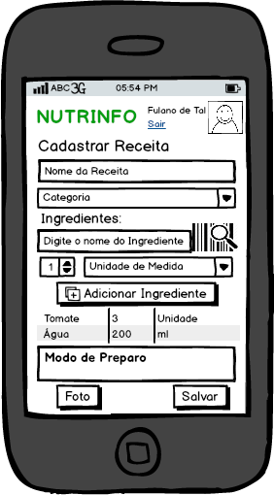

**DV4.1 –** Popup Editar Ingrediente.

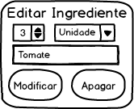

**DV4.2 –** Popup ingrediente não encontrado.

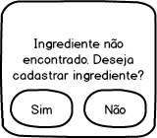

**Pré-Condições**

O Usuário deve estar logado no sistema para exibição da tela.

**Pós-Condições**

Após o fim normal deste caso de uso o sistema deve:

Exibir a tela de detalhes da receita **(DV3)**.

**Ator Primário**

Usuário Logado

**Fluxo de Eventos Principal**

1. O sistema apresenta a tela **(DV4)**.
2. O usuário insere o nome da receita à ser cadastrada.
3. O usuário seleciona a categoria da receita.
4. O usuário insere o nome do ingrediente no respectivo campo **(A1)**.
5. O sistema busca no banco de dados os resultados possíveis de acordo com o termo que está sendo inserido **(R1)(E2)**.
6. O usuário insere uma quantidade e a unidade de medida do respectivo ingrediente.
7. O usuário pressiona o botão “Adicionar Ingrediente” **(A3)(E4)**.
8. O sistema acrescenta o nome e a quantidade do ingredientes adicionados na respectiva tabela **(A4)(A5)**.
9. O usuário insere o modo de preparo no respectivo campo.
10. O usuário pressiona o botão “Foto” **(E5)**.
11. O sistema android abre a galeria de fotos.
12. O usuário escolhe a foto da receita, seleciona e faz o upload.
13. O usuário pressiona o botão “Salvar” **(E6)(E7)(E8)**.
14. O sistema salva a receita no banco de dados.
15. O sistema redireciona o usuário para a tela de exibição da receita **(DV6)**.

**Fluxos Alternativos**

**A1:** Usuário pressiona o botão “Código de Barras”

1. O smartphone abre o recurso de câmera para que seja realizada a leitura do código de barras do produto **(E1)**.
2. Através de técnica de reconhecimento óptico de caracteres (OCR) é identificada a numeração do código de barras.
3. O sistema busca a numeração em questão dentre os produtos cadastrados.
4. O sistema retorna os resultados referentes à numeração pesquisada **(E2)**.
5. Retorna ao passo 6 do fluxo principal

**A2:** O usuário pressiona o botão “Não” no popup **(DV4.2)**.

1. O sistema exibe a mensagem “O ingrediente não poderá ser incluído na receita, se não deseja cadastra-lo, substitua-o por um ingrediente genérico através da busca por nome do ingrediente”.
2. Retorna ao passo 4 do fluxo principal.

**A3:** Link “Sair” pressionado

1. O sistema faz o logoff do usuário.
2. O sistema redireciona o usuário para a tela de login. **(DV1)**

**A4:** O usuário deseja adicionar mais um ingrediente.

1. Retorna ao passo 4 do fluxo principal.

**A5:** O usuário deseja editar um ingrediente inserido.

1. Na lista de ingredientes exposta o usuário pressiona o ingrediente que deseja editar.
2. O sistema exibe o popup **(DV4.1)**.
3. O usuário altera os campos que deseja.
4. O usuário pressiona o botão ”Modificar” **(E3)**.
5. O sistema fecha o popup e retorna os dados modificados.
6. Retorna ao passo 8 do fluxo principal.

**Fluxo de Exceção**

**E1:** Usuário não forneceu permissão para uso da câmera

1. O sistema exibe a mensagem solicitando o uso do recurso.
2. Retorna ao passo 2 do Fluxo Alternativo **(A1)**.

**E2:** O sistema não encontra ocorrências da pesquisa na base de dados

1. O sistema exibe o popup **(DV4.2)**.
2. O usuário pressiona o botão “Sim” **(A2)**.
3. O sistema redireciona o usuário para a tela de cadastro de ingrediente **(DV5)**.

**E3:** O usuário pressiona o botão “Apagar” do popup.

1. O sistema exibe a mensagem: “Ingrediente excluído com sucesso”.
2. O sistema fecha o popup e exclui da lista o ingrediente.
3. Retorna ao passo 8 do fluxo principal.

**E4:** O usuário não inseriu a quantidade e/ou a unidade de medida.

1. O sistema retorna a mensagem “Insira os valores do ingrediente”.
2. Retorna ao passo 6 do Fluxo Principal.

**E5:** Usuário não forneceu permissão para acesso a galeria de imagens.

1. O sistema exibe a mensagem solicitando o uso do recurso.
2. Retorna ao passo 11 do Fluxo Principal.

**E6:** O usuário pressiona o botão “Salvar” sem inserir nenhum ingrediente.

1. O sistema retorna a mensagem “Uma receita deve conter ingredientes”.
2. O Use Case é reiniciado.

**E7:** O usuário não inseriu um nome para a receita.

1. O sistema retorna a mensagem “Insira um nome para sua receita”.
2. Retorna para o passo 13 do fluxo principal.

**E8:** O usuário não inseriu um modo de preparo.

1. O sistema retorna a mensagem “Você não inseriu o modo de preparo, se desejar ainda dá tempo...”.
2. Retorna para o passo 13 do fluxo principal.

Regras de Negócio

**R1:** Ao preencher o campo com o nome do ingrediente as opções possíveis aparecem, utilizando-se de um autocomplete.

**UC005 – Cadastrar Ingrediente**

**Descrição**

Este caso de uso serve para que o usuário cadastre um novo ingrediente não encontrado na base de dados.

**Data View**

**DV5 –** Tela Cadastro de Ingrediente.



**Pré-Condições**

O Usuário deve estar logado no sistema para exibição da tela.

**Pós-Condições**

* 1. O sistema retorna para a tela de inclusão de ingrediente.

**Ator Primário**

Usuário Logado

**Fluxo de Eventos Principal**

1. O sistema apresenta a tela **(DV5)**.
2. Usuário pressiona o botão “Inserir Código de Barras”
3. O smartphone abre o recurso de câmera para que seja realizada a leitura do código de barras do produto **(E1)**.
4. Através de técnica de reconhecimento óptico de caracteres (OCR) é identificada a numeração do código de barras.
5. A numeração do produto é exibida acima do campo “Nome do Produto”.
6. O usuário preenche os campos “Nome do Produto”, “Marca”.
7. O usuário preenche o campo “Porção” e seleciona a unidade de medida.
8. O usuário preenche os campos correspondentes aos nutrientes presentes no ingrediente.
9. O Usuário pressiona o botão “Cadastrar” **(A1)(A2)(A3)**.
10. O sistema retorna o novo ingrediente e redireciona o usuário para a tela de inclusão de ingrediente **(DV4)**.

**Fluxos Alternativos**

**A1:** Usuário não preenche o campo “nome do produto”.

1. O sistema exibe a mensagem: “O produto deve ter um nome”.
2. O Use Case é reiniciado.

**A2:** Usuário não preenche o campo “porção”.

1. O sistema exibe a mensagem: “Informe a porção referente aos dados”.
2. O Use Case é reiniciado.

**A3:** Link “Sair” pressionado

1. O sistema faz o logoff do usuário.
2. O sistema redireciona o usuário para a tela de login. **(DV1)**

**Fluxo de Exceção**

**E1:** Usuário não forneceu permissão para uso da câmera

1. O sistema exibe a mensagem solicitando o uso do recurso.
2. O Use Case é reiniciado.